工具：

Bootstrap 3.3.7 带less的源码

Less预处理

Sublimetext 3.0(装好less相关插件)

1. 项目准备

1.1 新建项目目录文件

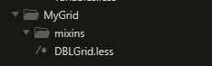

先按如上目录新建号该有的目录和文件，“DBL”是本人代号。

* 1. 拷贝bootstrap栅格系统相关文件

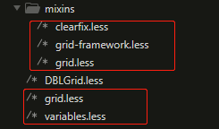

到bootstrap3.3.7/less目录下拷贝红色方框框出来的文件到我们的目录中。

1. 上代码

2.1 导入这些文件

编辑DBLGrid.less,见代码2.1。

代码2.1

//导入相关文件

@import "grid.less";

@import "variables.less";

@import "mixins/clearfix.less";

@import "mixins/grid-framework.less";

@import "mixins/grid.less";

* 1. 自定义前缀”.col-”



图2.2

打开mixins/grid-framework.less,把所有的“.col-”替换成“.dbl-col-”，见图2.2，成效如下。

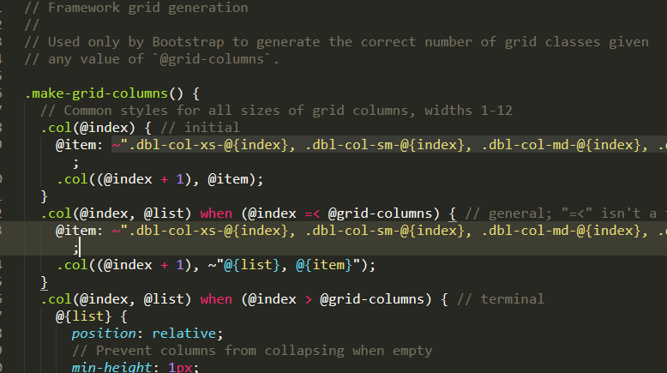

图2.3

* 1. 补充调用clearfix

打开DBLGrid.less,添加以下代码：

.clearfix {

.clearfix();

}

* 1. 编译DBLGrid.less

1. 应用DBLGrid.css